广东工商职业技术大学

2021年高职扩招入学考试操作指引

- 考试须知
  - 考生请务必将手机APP升级至最新版本，平板设备不能参与考试。安卓手机用户可以通过应用宝等下载渠道搜索“柠檬文才学堂”进行下载。苹果IOS用户直接在AppleStore搜索下载或者扫描下面的二维码下载。
  - 建议有条件的考生优先采用电脑端参与考试答题(支持谷歌浏览器和360浏览器，不可以使用 IE 浏览器，人脸识别时需使用手机APP)。电脑端和APP端的操作都须按照本指引依序进行。
  - 切记不能同时打开多个考试窗口或登录多个考试账号，包括不能在电脑端和APP端同时参与考试答题，由此可能造成的答题交卷后“未作答”、批阅错误、成绩无记录等严重后果由考生自负。
  - 考生使用手机APP 进入考试查看题型和题数信息后，即正式进入考试，考试已开始计时，请及时参加考试不要退出，考试时间结束后提示交卷。
  - 手机人脸识别不成功需要拍照上传的，务必拍摄到考生本人人脸上传，必须切换到前置摄像头，切勿拍摄电脑界面等其他无关内容，否则后果自负。
  - 考试过程中如突发网络中断、误操作关闭考试窗口、未查阅到考题等情况，可以关闭浏览器或APP重新登录重新进入考试，没有超过考试时长时，考生可继续答题。考试有时间限制，考试时请勿退出，超过考试时长会自动交卷，将无法重新进入考试。
  - 考生手机APP进入考试后出现闪退无法进入考试等偶然特殊情况，请及时联系客服确认处理。考试QQ服务群：682138409；技术客服电话：400-9025-686。
  - 使用APP答题过程中若出现输入法键盘无法弹出，请首先左右滑动保存答题记录，然后退出APP并重新打开进入考试，或者将APP 从后台进程中关闭并重新打开进入考试。
  - 考生交卷前请确认答题是否都全部完成，交卷后成绩不会立即展示，待全部考卷批改完成并公布成绩后，考生可查询到最终成绩。

- 电脑端考试操作方法（人脸识别时需打开手机APP）
- 登录平台
网址： http://jw.wencaischool.net/gdgszyxy_gjn
用户名： 身份证号
密码： 身份证号后六位
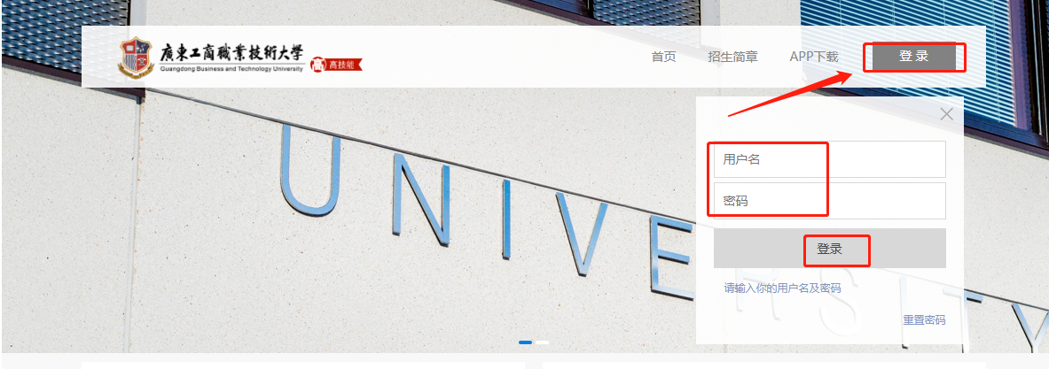

- 进入考试模块：
点击“线上考试安排”->点击“查看”->点击下方“正考”按钮开始考试。
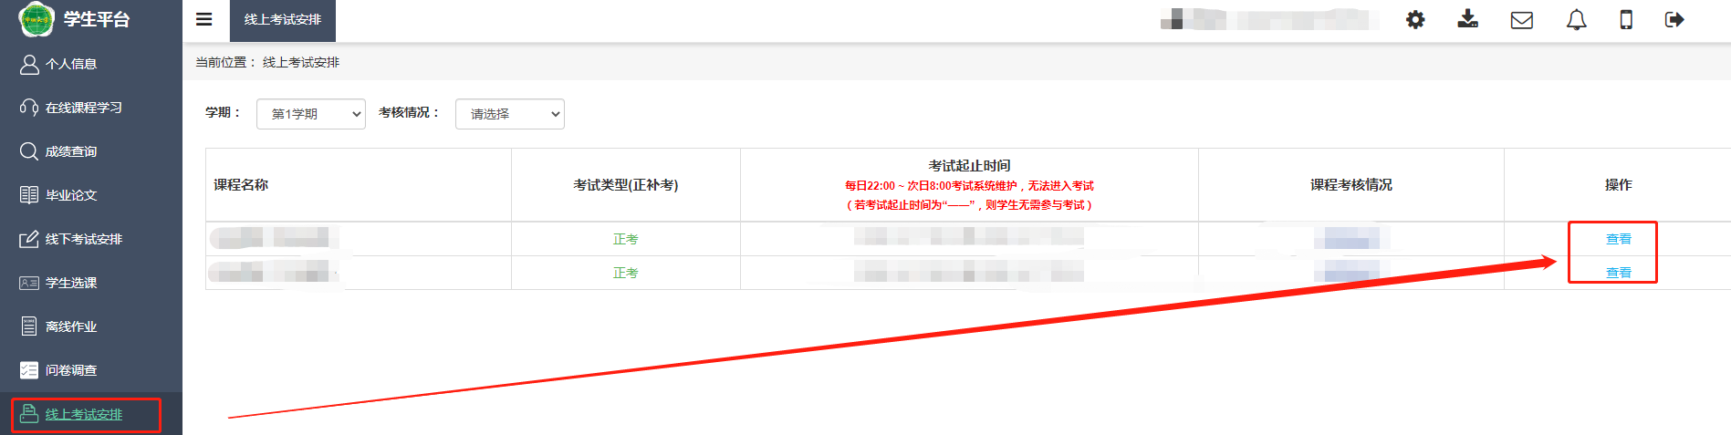
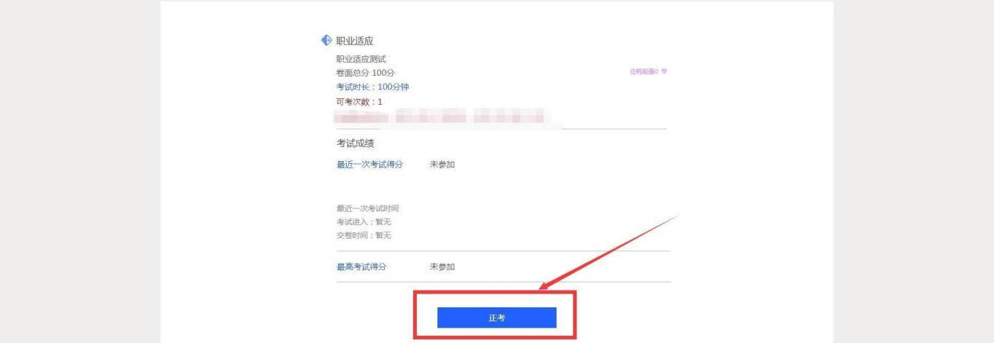
进入考试界面可以看到使用APP进行人脸识别的提示，请在一分钟内及时完成如下操作步骤：
打开“柠檬文才学堂”最新版APP ->进入“我”的模块->点击右上角的第二个扫码按钮–>进行人脸识别。
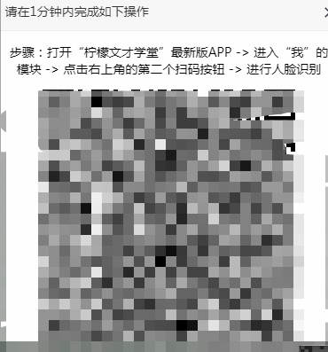
根据提示完成操作将进入考试界面看到试题，如果在1分钟内没有完成操作，页面会返回“开始考试”界面，此时需要重新进入考试。
注意：手机人脸识别不成功需要拍照上传的，务必拍摄考生本人人脸上传，必须切换到前置摄像头，切勿拍摄电脑界面等其他无关内容，否则后果自负。
- 做题并交卷
考试页面右侧滚动条可上下拉动，右侧有考试时间、答题卡等提示功能，确认答题完成后可点击交卷按钮结束考试。
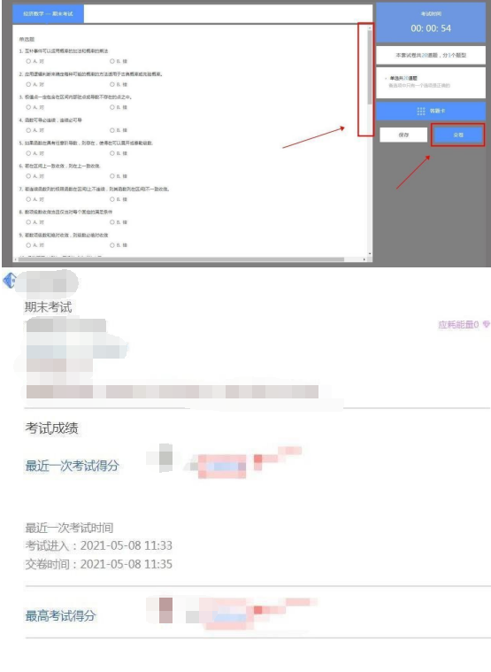
- 手机端考试操作方法
- 手机 APP 登录：
进入设置--选择省份--筛选学校，选择“广东工商职业技术大学”，输入身份证、密码，勾选同意点击下一步。
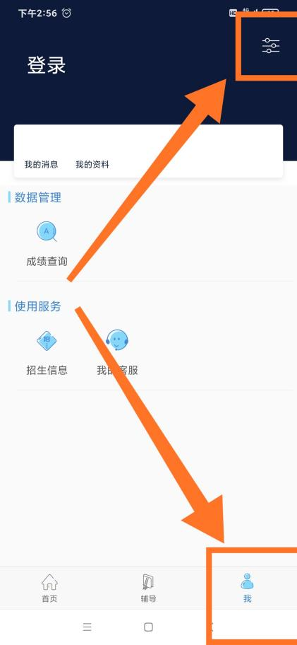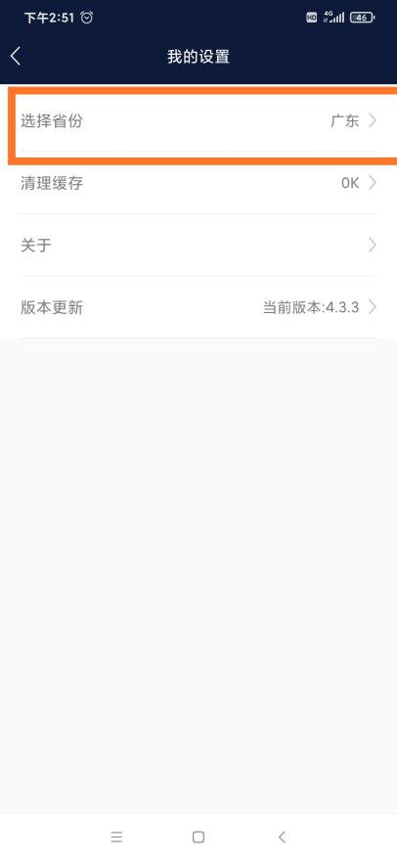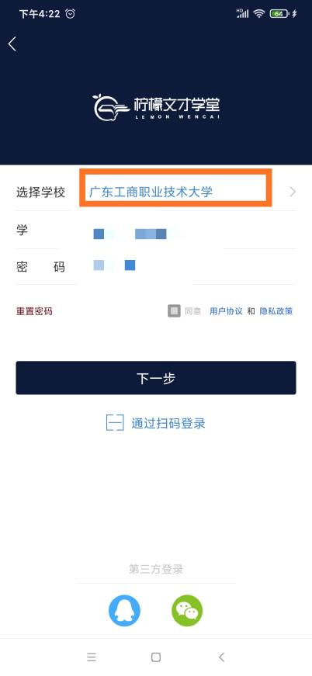
- 进入考试：
点击右下方“考试”->点击 “在线考试”->点击“正考”进入考试。
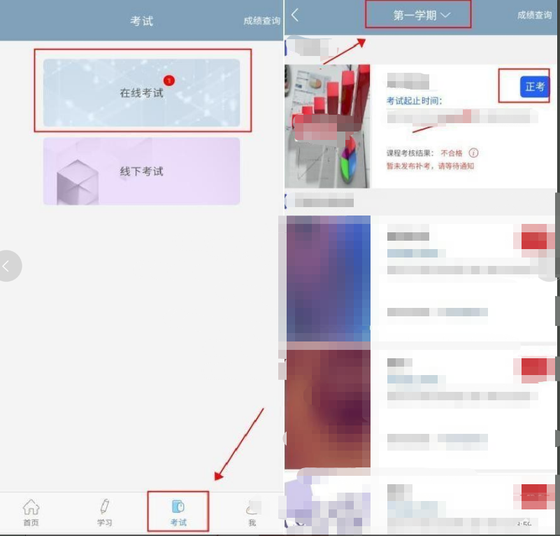
- 考前考中人脸识别与答题交卷
在“课程考试”界面如果弹出显示：允许“柠檬文才学堂”在您使用该应用时访问您的位置吗？此时点击允许之后可进行人脸识别，在考试时间内点击进入考试，都会弹出抓拍页面。
进入考试前需进入“人脸识别环境检测”，点击“去检测”，然后在摄像框对准自己的正脸，抓拍成功可以继续参加考试；识别不成功的可以继续参加考试，由学校后续核对确认是否有效。
同一设备上、同一次考试，在一次检测通过后，按照学校教学要求也有可能会随机进行抓拍。若检测成功后，未点击弹框的开始考试就离开的，下次进入需再次检测。
答题过程中可以通过左右滑动手机屏幕来查阅上一题或下一题；确保所有题目做完后点击右上角答题卡，点击“交卷”完成考试。
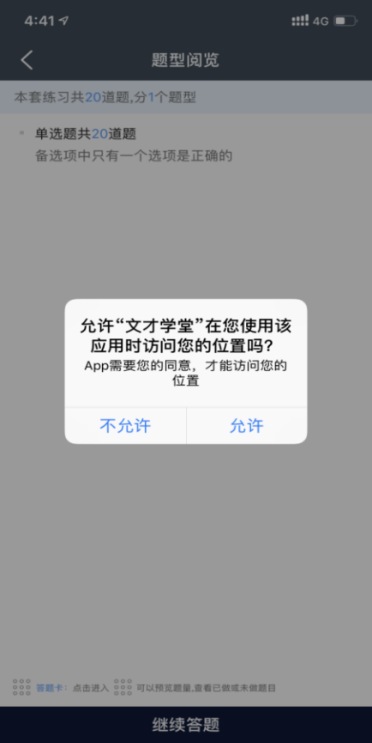
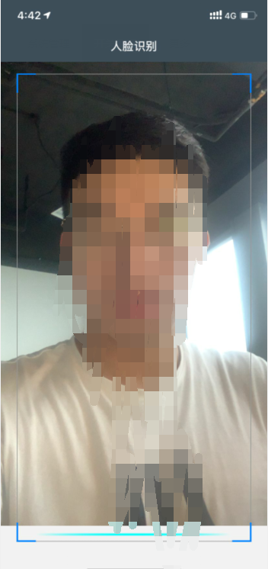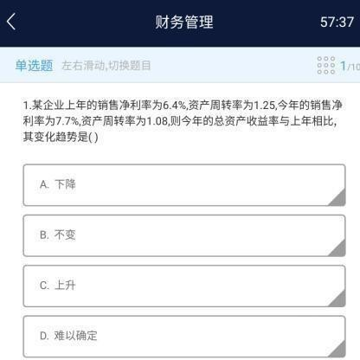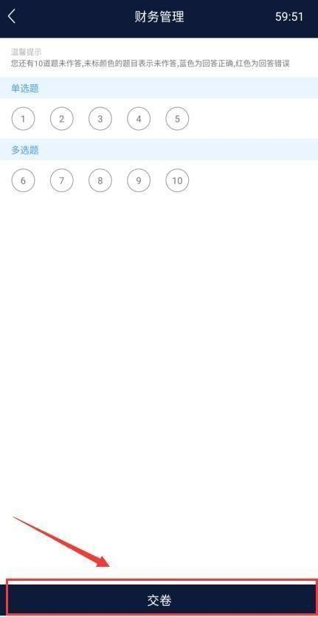

二〇二一年十月六日

